Приложение
к решению Совета депутатов
Белоярского сельсовета
от № -

Проект
внесения изменений

в Генеральный план Белоярского сельсовета, утвержденный решением Совета депутатов Белоярского сельсовета от 12.12.2012 г. № 79 и Правила землепользования и застройки Белоярского сельсовета, утвержденные решением Совета депутатов Белоярского сельсовета от 29.12.2012 г. № 92

1 | 1.1. Изменение функциональной зоны (жилая застройка) на функциональную зону (общественно-деловая зона) в отношении земельного участка с кадастровым номером 19:04:010102:1850, расположенного по адресу: Республика Хакасия, Алтайский район, с. Белый Яр, ул. Мира, № 8
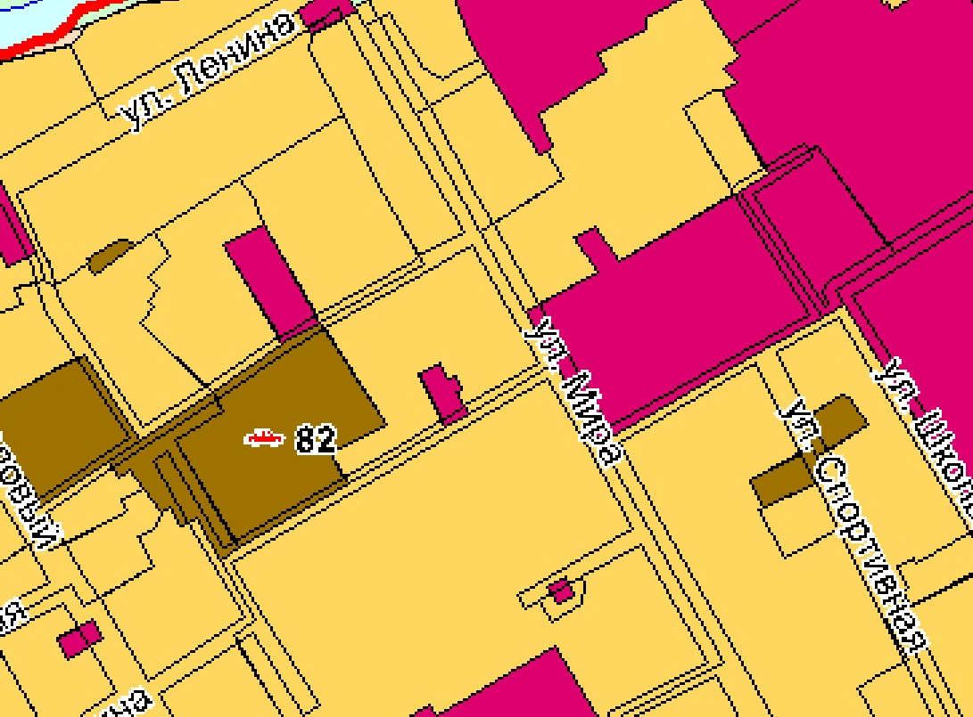
    - Фрагмент Карты функционального зонирования (существующая)

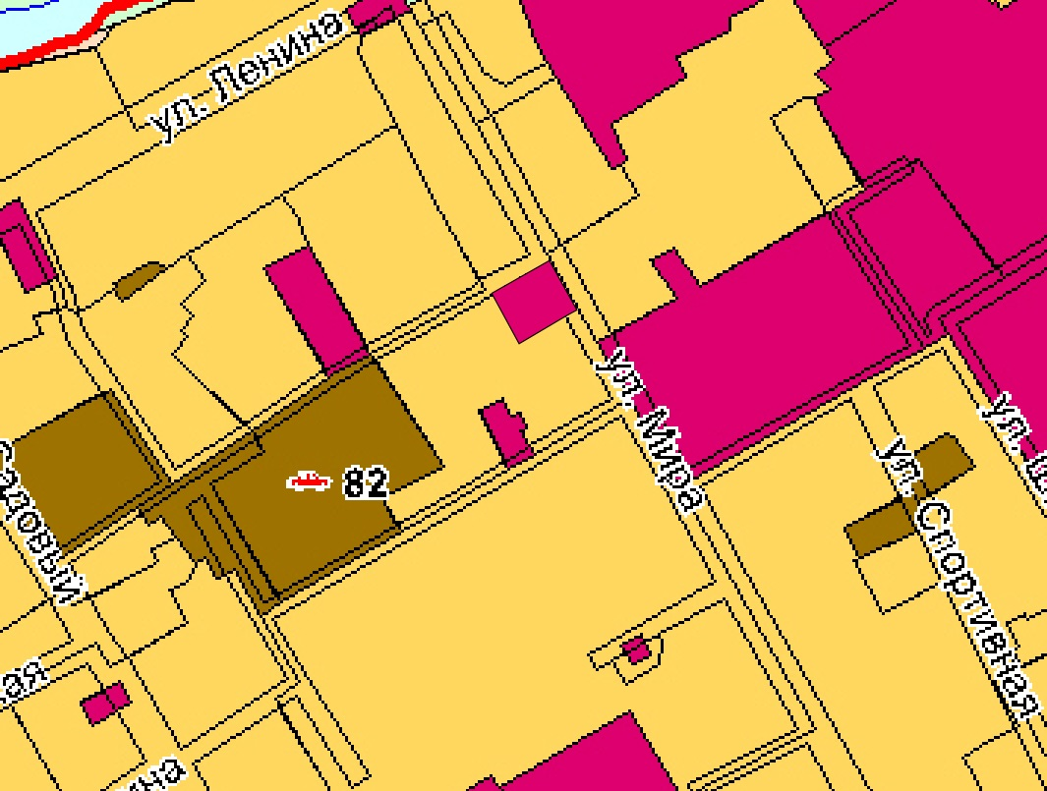
    - Фрагмент Карты функционального зонирования (после внесения изменений)

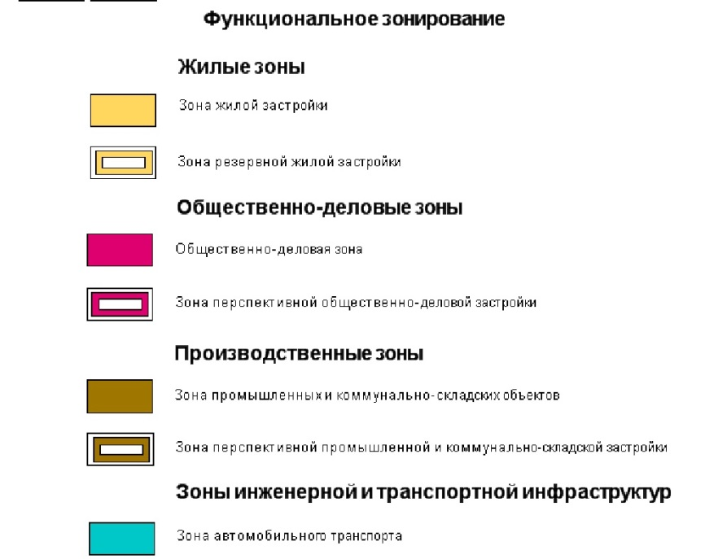

 | 1.2. Изменения территориальной зоны Ж2п (Зона существующей застройки малоэтажными многоквартирными жилыми домами) на территориальную зону ОД (Общественно-деловая зона) в отношении земельного участка с кадастровым номером 19:04:010102:1850, расположенного по адресу: Республика Хакасия, Алтайский район, с. Белый Яр, ул. Мира, № 8
1.2.1. Фрагмент Карты градостроительного зонирования (существующая)
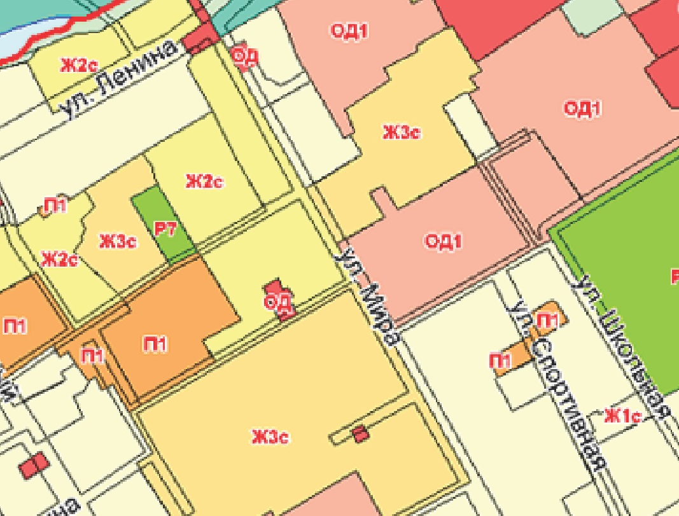

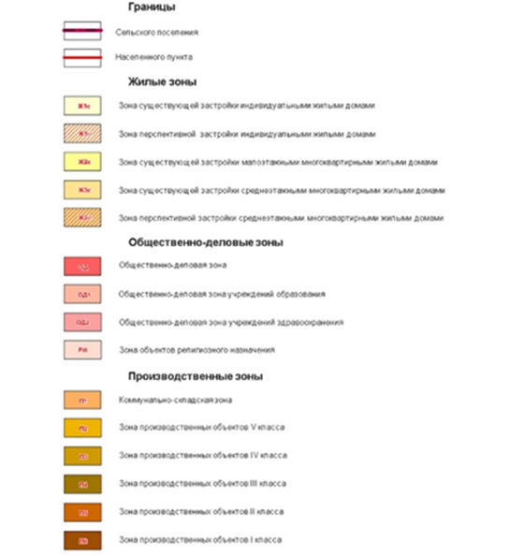

1.2.2. Фрагмент Карты градостроительного зонирования
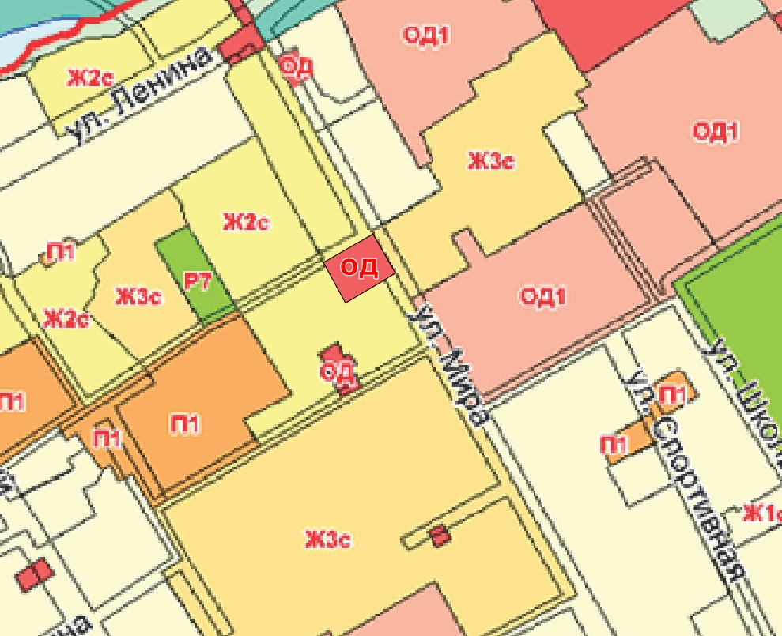
(после внесения изменений)

Изменения внести во все карты Генерального плана Белоярского сельсовета

